Název školy | Základní škola Pomezí, okres Svitavy
Autor | Jiří Svoboda
Název materiálu | VY_52_INOVACE_2104_U.el.vodičů
Téma | Určení elektrických vodičů a izolantů
Číslo projektu | CZ.1.07/1.4.00/21.3496
Ročník | 6.
Anotace | Formát : Dokument MS Word  Výukový materiál slouží k provedení laboratorní práce na téma " Určení elektrických vodičů a izolantů ".  Pracovní list umožňuje samostatnou tvořivou, ale i skupinovou práci žáků. Názorným zpracováním motivuje žáky ke splnění laboratorní práce a tím i k procvičení probraného učiva fyziky 6. ročníku.  Poznatky z ověřování : obrazový materiál žákům velmi pomáhá ke správnému provedení práce  Způsob použití : datový projektor a osobní počítač nebo v tištěné podobě - pracovní listy  Zařazení : Základní vzdělávání druhý stupeň » Člověk a příroda - fyzika  Šablona EU peníze školám ZŠ » Šablona V/2
Datum vytvoření | 23. 4. 2012
Datum ověření | 11. 6. 2012


LABORATORNÍ PRÁCE
NÁZEV : Určení elektrických vodičů a izolantů
JMÉNO : DATUM :
………………………………………………………………………………………………………………………………………………………………………..
POMŮCKY : zdroj elektrického proudu, spínač, žárovka, vodiče, svorky, příklady různých materiálů ( papír, guma, ocel, měď, dřevo, tuha, umělá hmota )
PŘÍPRAVA : Zopakuj si pojmy : elektrický zdroj, elektrický spotřebič, vodiče,
izolanty, elektrický uzavřený obvod.

ŘEŠENÍ :
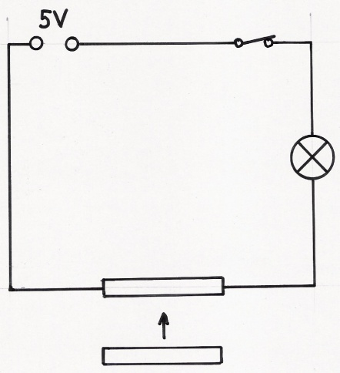
- Sestav elektrický obvod podle obrázku č. 1.

- Mezi svorky elektrického obvodu postupně vkládej tělesa z různých materiálů a tělesa rozděl do tabulky na vodiče a izolanty.
vodiče
izolanty

- Získané výsledky shrň v závěru.
ZÁVĚR :

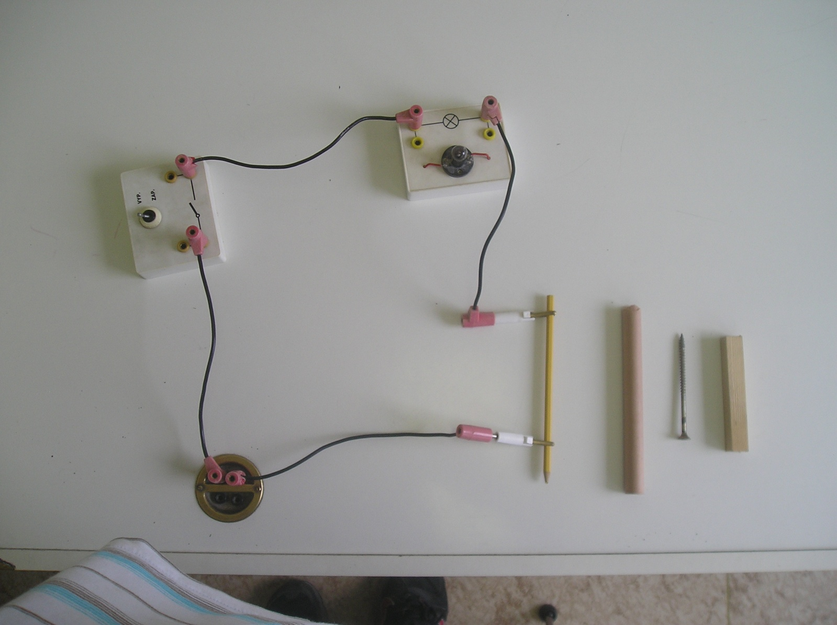
OBRÁZKY :

CITACE :
Použité obrazové materiály a fotografie jsou vlastním dílem autora.

